International Organic Inspectors Association
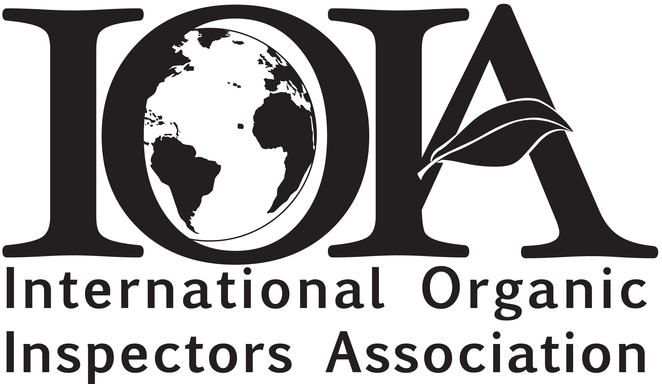
P O Box 6, Broadus, Montana USA 59317-0006
Phone/Fax: (406) 436-2031 E-mail: ioia@ioia.net Web: www.ioia.net

FORMA DE VERIFICACIÓN DE INSPECCIÓN

Este formulario debe acompañar a todas las solicitudes nuevas para membresía de Inspector de IOIA.

Los criterios de aceptación para la membresía de Inspector de la IOIA, establecidos por los estatutos de la IOIA, son los siguientes:
- Capacitación formal básica de inspector orgánico.
- Capacitación o experiencia en agricultura, procesamiento, y/o comercio
- Capacitación o experiencia en inspección de agricultura orgánica, procesamiento de alimentos y/o comercio.
- Examen y aprobación por el Comité de Membresía de la IOIA.
- Completar la solicitud de membresía de IOIA.
- Comprensión y aceptación de la Declaración de Misión de la IOIA, Código de Ética y Código de Conducto.
7. Experiencia en la inspección de la agricultura orgánica, procesamiento de alimentos y/o comercio. La experiencia mínima se documenta de una de dos maneras:
- Diez inspecciones orgánicas realizadas y verificadas con una carta de una agencia certificadora acreditando la finalización de estas inspecciones, o
- Cinco inspecciones supervisadas realizadas y verificadas con una carta de un inspector de mentores que acredite la finalización de estas inspecciones.

UTILICE ESTE FORMULARIO PARA VERIFICAR #7

Nombre de Inspector (imprime por favor): _____________________________________

Nombre del Inspector Supervisor (imprime por favor): ____________________________

Número de Inspecciones Supervisadas: _______Cultivo ______Ganadería _____Procesamiento

Número de Inspecciones no Supervisadas: _______Cultivo ______ Ganadería
_____ Procesamiento

Comentarios (opcional):

Firma del Inspector Supervisor: ______________________________________________

Imprimir
Nombre: _______________________________________Fecha_____________________

Por favor utilice un formulario separado para cada Inspector supervisor, si hay más de uno.

